Elektrotehnički fakultet univerziteta u Beogradu

SI3PSI Principi softverskog inženjerstva

Projekat

**Cryptotrader**

**Specifikacija scenarija upotrebe funkcionalnosti filtriranja kriptovaluta**

Verzija 1.0

**Istorija sistema**

|  |  |  |  |
| --- | --- | --- | --- |
| **Datum** | **Verzija** | **Kratak opis** | **Autor** |
| 1.3.2018. | 1.0 | - Inicijalna verzija | Luka Nikolić |
|  |  |  |  |
|  |  |  |  |

**Sadržaj**

1. Uvod.............................................................................................................................................4
   1. Rezime......................................................................................................................................4
   2. Namena dokumenta i ciljne grupe...........................................................................................4
2. Scenario filtriranja kriptovaluta.......................................................................................................5

2.1. Kratak opis................................................................................................................................5

2.2. Tok dogadjaja...........................................................................................................................5

2.2.1. Korisnik unese potrebne paramtere..............................................................................6

2.3. Posebni zahtevi.........................................................................................................................6

2.4. Preduslovi.................................................................................................................................6

2.5. Posledice...................................................................................................................................6

1. **Uvod**
   1. **Rezime**

Definisanje scenarija upotrebe pri filtriranju kriptovaluta, sa prikazanim skiciranim stranicama u alatu „Pencil“.

* 1. **Namena dokumenta i ciljne grupe**

Dokument je namenjen svim članovima tima zaduženih za projekat.

1. **Scenario filtriranja kriptovaluta**
   1. **Kratak opis**

Da bi izdvojio kriptovalute koje su rasle ili opadale odredjeni procenat, odredjeni vremenski period, korisnik može da izabere opciju „filter“. Ta opcija je dostupna svim korisnicima, ne samo registrovanim.

* 1. **Tok dogadjaja**

Kada korisnik klikne na dugme „Filter“, prikaže se sledeća stranica:

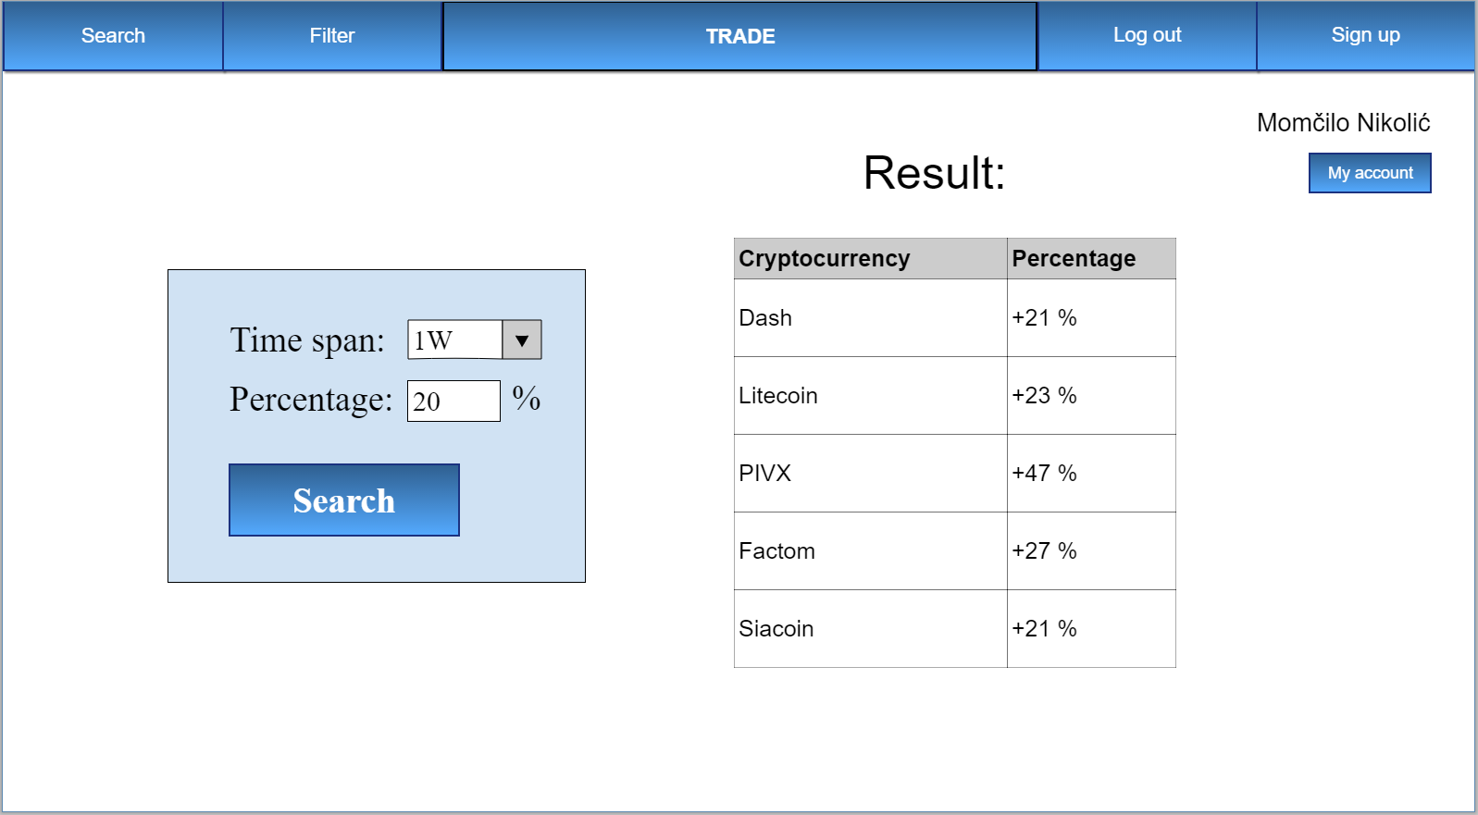

**2.2.1. Korisnik unese potrebne parametre**

Korisnik vrši pretragu tako što u polje „Percentage“ upiše najmanji procenat porasta/opadanja koje valuta treba da ispuni, a preko opadajuće liste „time span“ bira za koji vremenski period, birajući jednu od sledećih vrednosti:

* 1H (jedan sat)
* 1D (jedan dan)
* 1W (jedna nedelja)
* 1M (jedan mesec)
* 1Y (godinu dana)

Nakon odabira, korisnik pritisne dugme „Search“, i u listi „Result“ se prikažu kriptovalute koje zadovoljavaju zadati kriterijum, ukoliko ih ima. Ukoliko korisnik želi da posmatra porast valuta, u bar „Percentage“ upiše pozitivan broj, u suprotnom, negativan.

* 1. **Posebni zahtevi**

Nema.

* 1. **Preduslovi**

Nema.

* 1. **Posledice**

Na ekranu se prikažu dati podaci vezani za traženu kriptovalutu.